**安徽省教育信息研究课题**

**《借助信息技术，探究农村留守儿童关爱策略》**

**安徽省教育信息**

**课题《借助信息技术，探究农村留守儿童关爱策略》**

**主持人：刘丽 田运力**

**成员：蒋伟 李存刚 刘瑞 王丽娜 刘高明 周道生 韦桂侠 潘红丽 彭力 秦丽**

**支持单位：韦寨镇中心学校**

**活动主题：留守儿童与家长沟通联系活动**

**第13期**

**留守儿童活动简报**

**时间：2023年11月27日**

父母对孩子的成长有着巨大的影响，父母的关爱对孩子的成长不可或缺。对正处于身心迅速发展时期的中小学生来讲，在学习、生活、自身的变化等方面有太多的问题，这些问题也只有父母才能有效解决。

由于留守儿童长期没有父母的陪伴和关爱，久而久之留守儿童的心理出现了不同的问题，为了减少问题的发生，所以要让留守儿童经常与父母沟通，有什么问题及时向父母倾诉，可以有效缓解和减少心理问题的发生，要经常与家长加强电话联系或者的视频联系，争取家长对对孩子多了解，多关爱，孩子才能更好的健康成长。

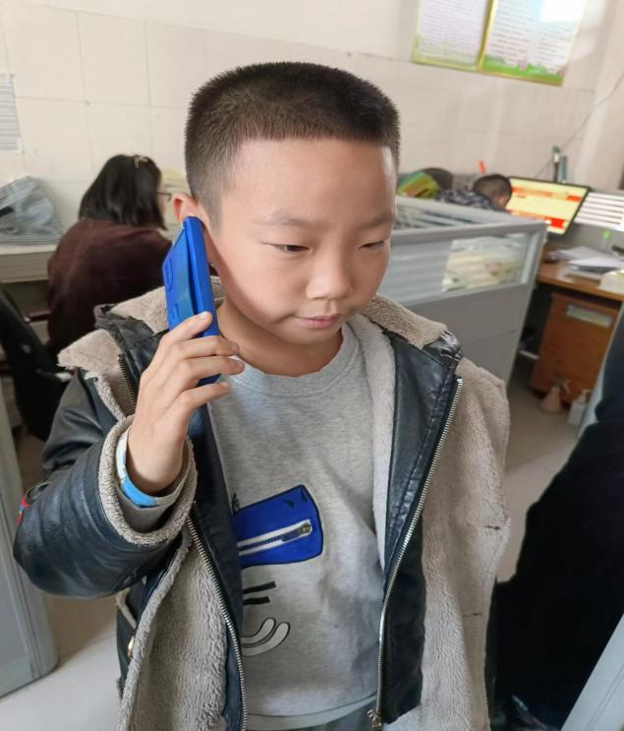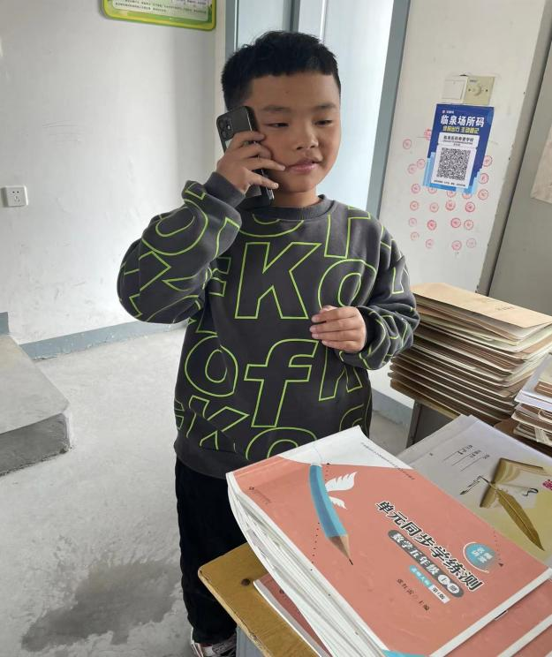

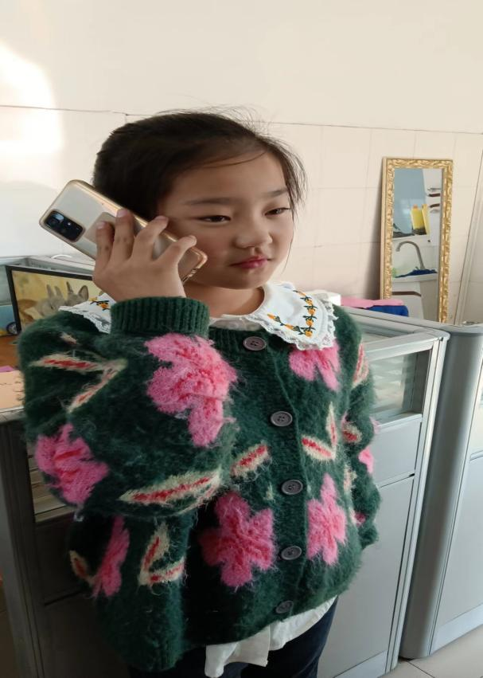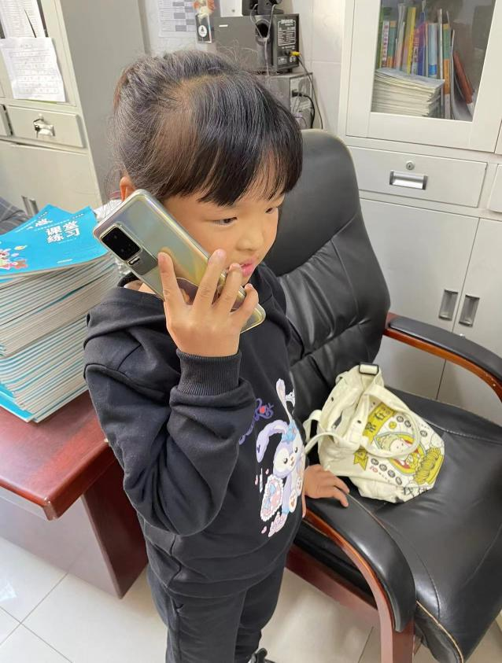

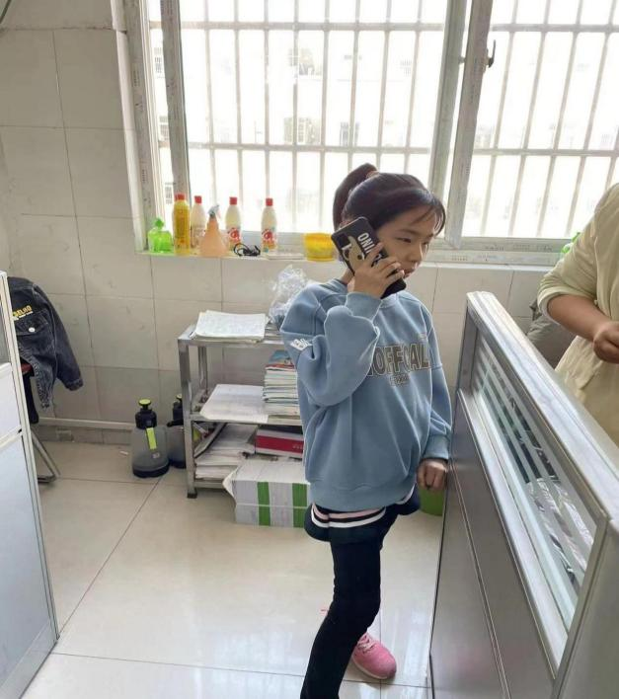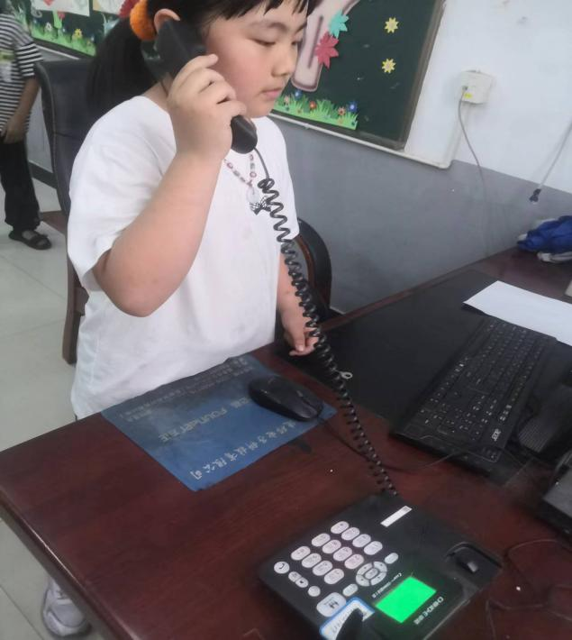

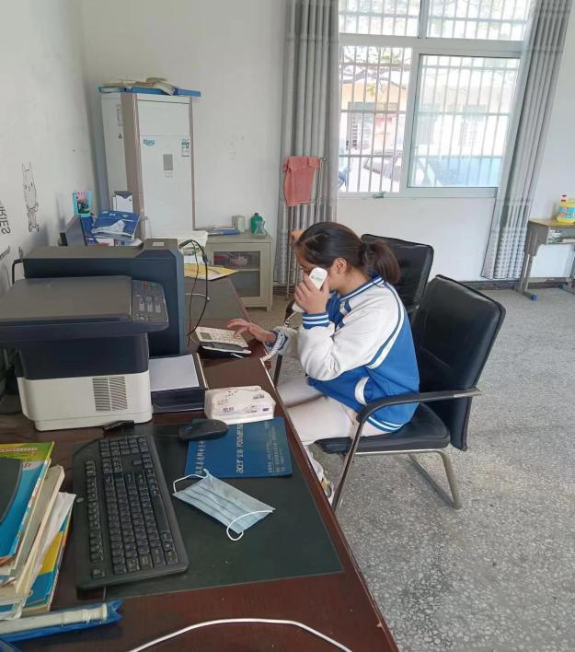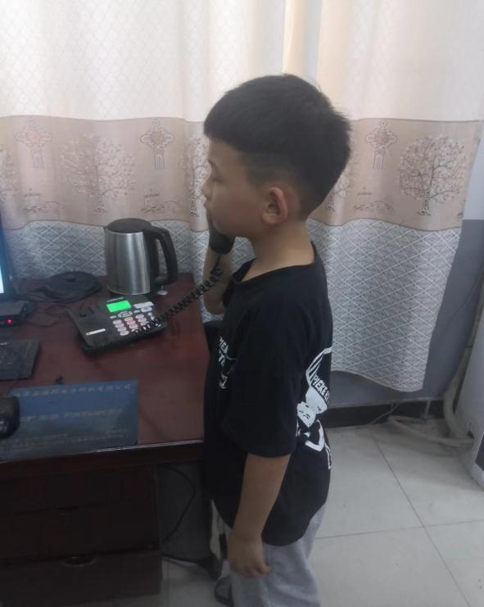

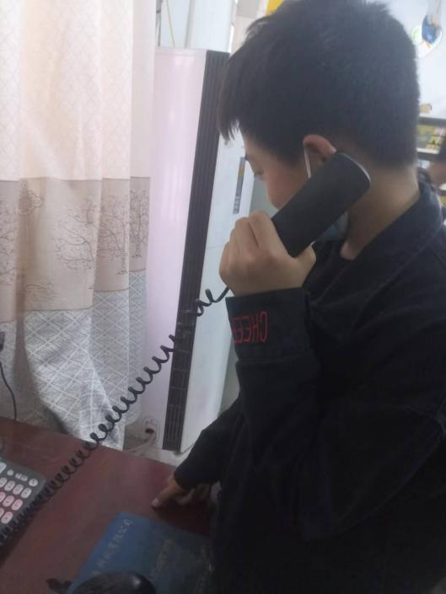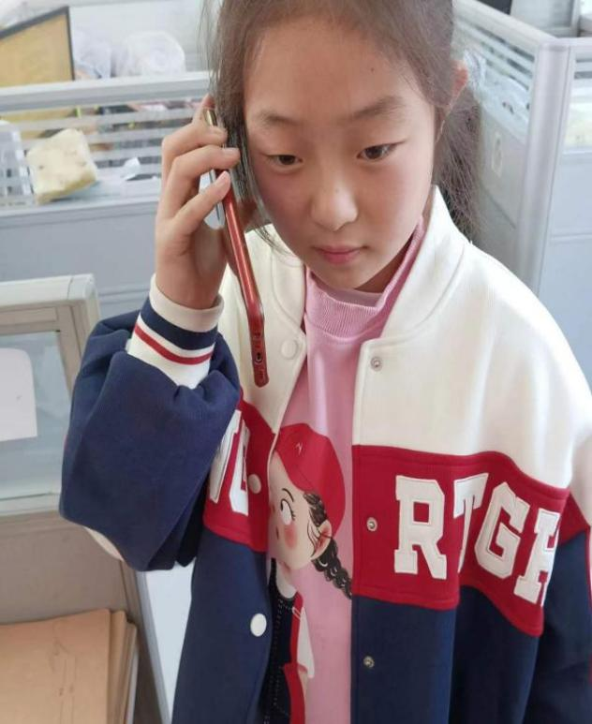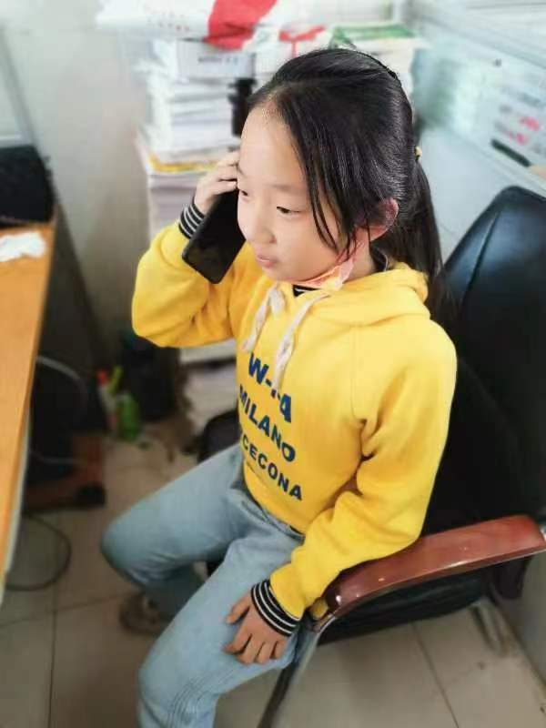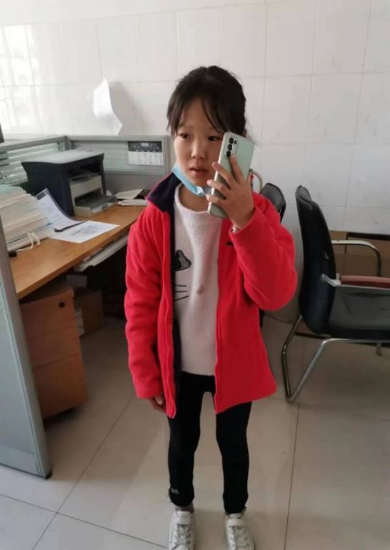

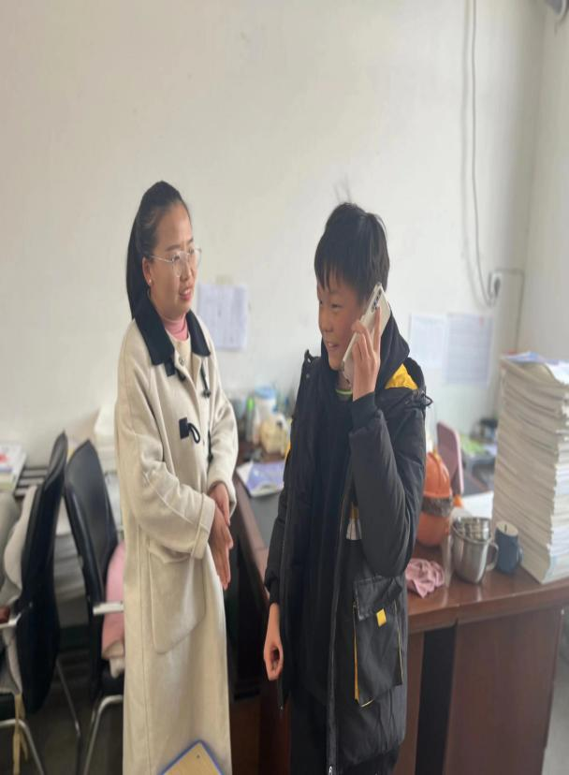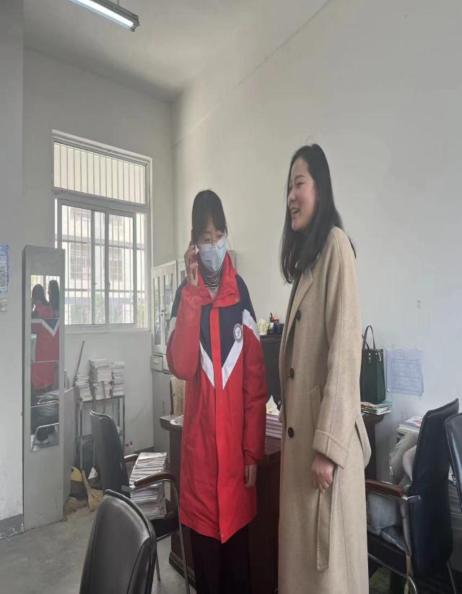

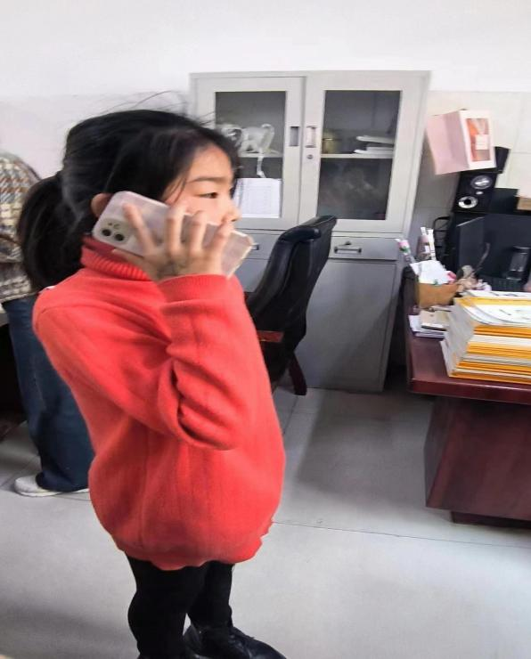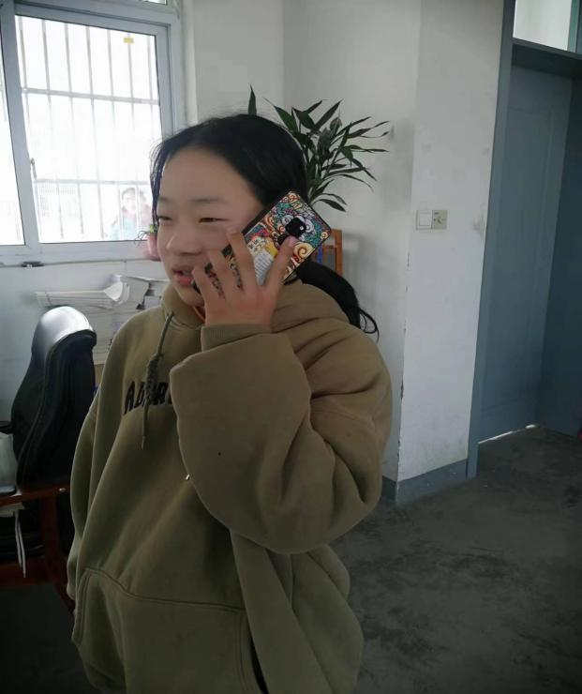

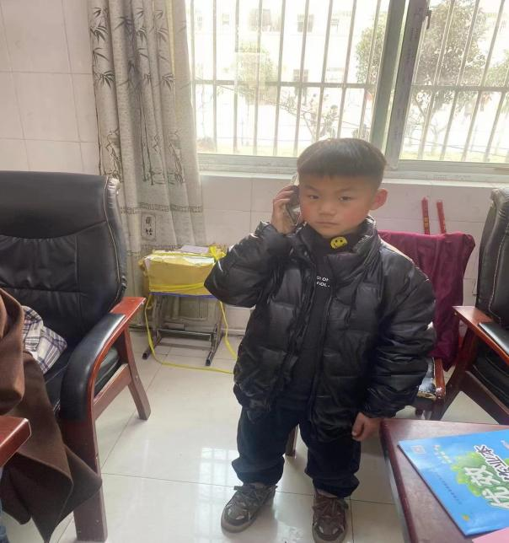

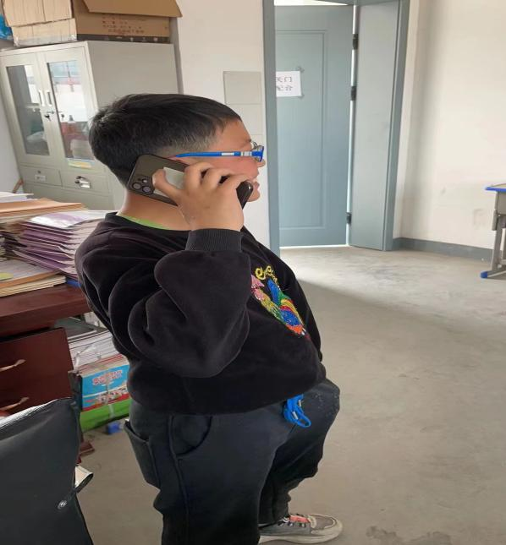

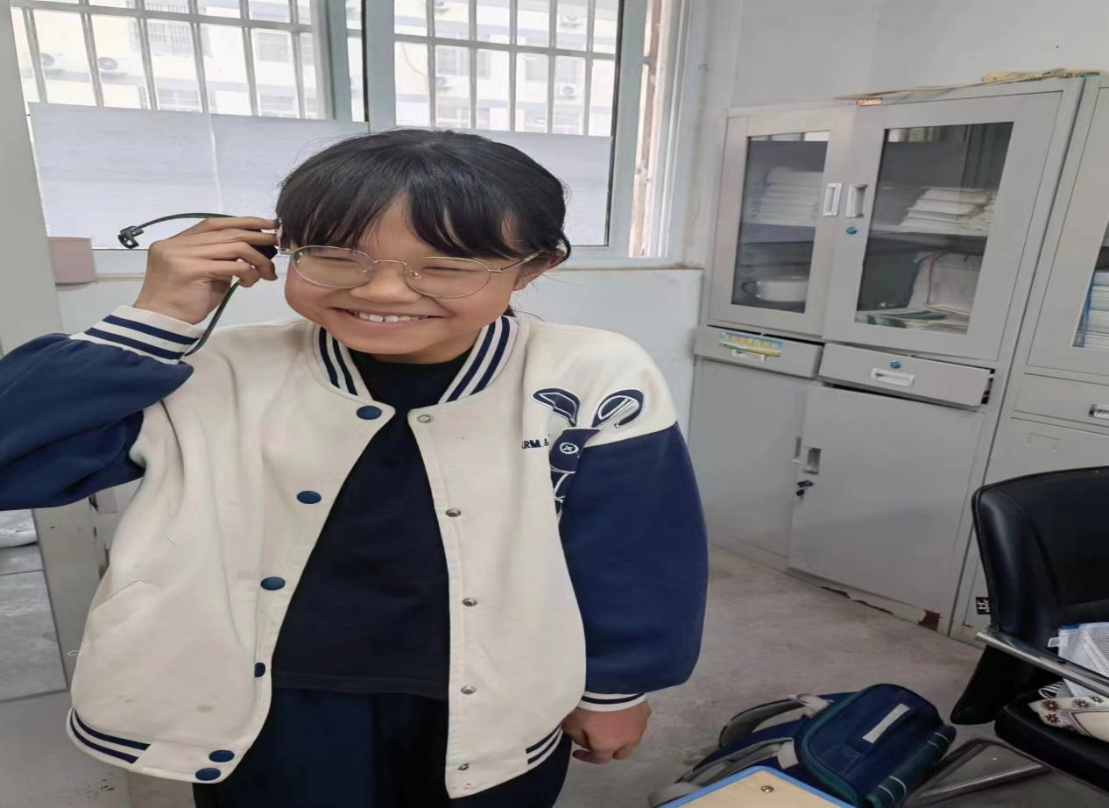

总之，农村留守儿童心理诸多问题主要是由于父母不在身边造成的，所以家长在外地工作的同时要和孩子多进行沟通交流，形成正确合理的教养方式。多关心孩子的心理状况。在挣钱的同时，多想想孩子，不要无视孩子的存在，常回家看看，常和孩子谈谈，了解他们在想什么，需要什么，多给孩子关爱和呵护。实在走不开就多与孩子进行沟通和联系，不要成为最熟悉的陌生人。